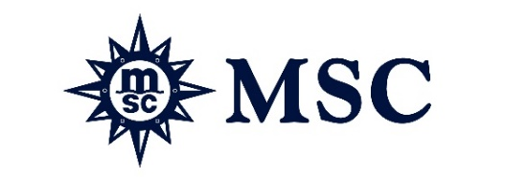

EL FUTURO DE LOS CRUCEROS ESTÁ LLEGANDO A SÓLO SEIS MESES DEL LANZAMIENTO DEL MSC WORLD EUROPA - EL NUEVO BUQUE INSIGNIA DE MSC CRUCEROS
- El MSC World Europa supera los límites de lo que es posible en el mar con una serie de nuevas y espectaculares características que los huéspedes podrán descubrir
- El barco se convertirá en el más sustentable de MSC Cruceros, impulsado por un combustible GNL más limpio, y con tecnología verde integrada en todo el barco.

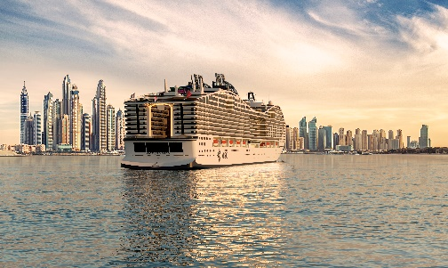

Buenos Aires, Argentina - 19 de mayo de 2022. En sólo seis meses, MSC Cruceros lanzará su barco más innovador, más avanzado desde el punto de vista medioambiental: El MSC World Europa. Este buque insignia es pionero del prototipo World Class, con 22 cubiertas, 47 metros de ancho, 2.626 camarotes y más de 40.000 m2 de espacio público. Esta metrópolis urbana ultramoderna en el mar es el futuro de los cruceros y ofrecerá un verdadero mundo de experiencias diferentes que superarán los límites de lo que es posible en el mar, estableciendo un nuevo estándar para la industria de los cruceros.

Con tantas novedades y todo un mundo de experiencias por descubrir, te mostramos 8 razones por las que el MSC World Europa será el barco más sorprendente a ser lanzado en 2022.

1.) El paseo marítimo: El corazón del barco
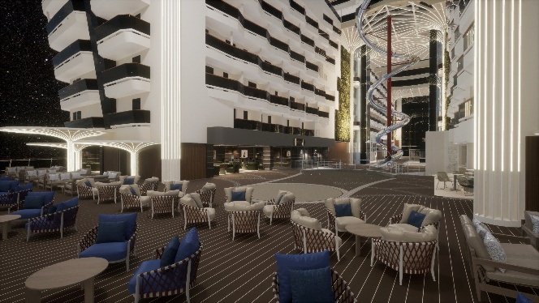
El World Promenade, de 104 metros de largo y 7 cubiertas de altura, es uno de los espacios más impresionantes de este increíble barco. Se abre a la popa del barco con impresionantes vistas al mar, y es el mejor lugar para estar de día o de noche, con entretenimiento y espacio para comer al aire libre. La coronación del paseo marítimo es una sorprendente obra maestra de la arquitectura: El Venom Drop @ The Spiral que abarca 11 cubiertas.

No sólo es hermosa con sus elegantes curvas de acero inoxidable, sino que los que se sientan valientes podrán lanzarse al tobogán seco más largo del mar y descender 74 metros, la forma más divertida (y rápida) de llegar desde la parte superior del barco hasta el paseo marítimo.

Conectada con el paseo interior se encuentra la World Galleria, de 303 m2 la misma contará con un impresionante techo de LEDs y cúpula cinética; es el lugar perfecto para curiosear y disfrutar de los diversos bares, restaurantes, tiendas y boutiques.

2.) Saborear el mundo con restaurantes, bares y salones excepcionales
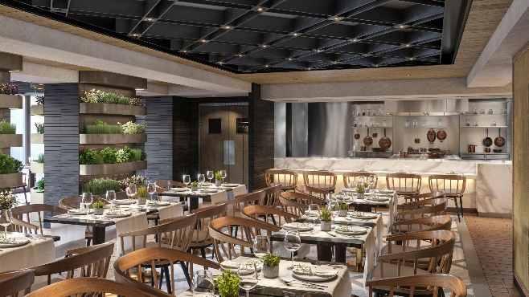
El MSC World Europa transportará a los huéspedes a un viaje gastronómico alrededor del mundo con una increíble selección de 33 restaurantes, bares y salones, cada uno con su propio estilo y ambiente. Los menús de inspiración global y el mejor arte culinario de su clase, combinados con una abundante variedad de ingredientes de calidad, preparados con pasión y autenticidad, darán lugar a experiencias gastronómicas excepcionales.

El barco ofrecerá una espectacular gama de 13 restaurantes, incluyendo 6 restaurantes de especialidad con dos conceptos totalmente nuevos para MSC Cruceros:
- Chef's Garden Kitchen, el primer jardín hidropónico en el mar donde los ingredientes son literalmente los protagonistas con micro hierbas, ensaladas y guarniciones cultivadas y cosechadas a bordo
- La Pescaderia, este restaurante de pescado mediterráneo de autor servirá el pescado más fresco. La elegancia se une a la comida informal y familiar, ¡una visita obligada para todos los huéspedes!

Los huéspedes también encontrarán los favoritos de MSC Cruceros, incluyendo el Butcher’s Cut, un restaurante de carnes al estilo americano, el Hola! Tacos & Cantina, inspirado en la comida callejera latinoamericana, el Kaito Teppanyaki y el Sushi bar.

Entre los 20 bares y salones a bordo hay 7 nuevos conceptos de bar y cafetería, incluyendo la primera microcervecería a bordo de la línea, un nuevo bar de ginebra, un nuevo bar de cócteles fresco y vanguardista que honra el arte de la mixología y mucho más.

3.) Entretenimiento para todas las edades
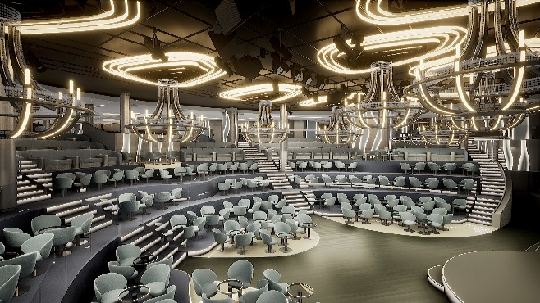
Podrás disfrutar de un nuevo nivel de entretenimiento con una serie de lugares diversos que incluyen producciones teatrales a gran escala, espectáculos de inmersión en el salón de popa y actividades familiares en el Luna Park Arena, un auténtico teatro callejero bohemio alrededor del barco. Además, podrás bailarte todo en el boliche o podés liberar al niño que llevás dentro en los autos chocadores.

- El Panorama Lounge, en la popa del barco, ofrecerá un entretenimiento cautivador y extravagante
- El elegante World Theatre, con 1.153 asientos, ofrecerá producciones originales cada noche del crucero.
- El versátil Luna Park Arena es un nuevo lugar de entretenimiento multifuncional que presentará películas, espectáculos de juegos, actividades para niños y diferentes fiestas temáticas.

4.) La mayor y más avanzada oferta familiar de MSC Cruceros
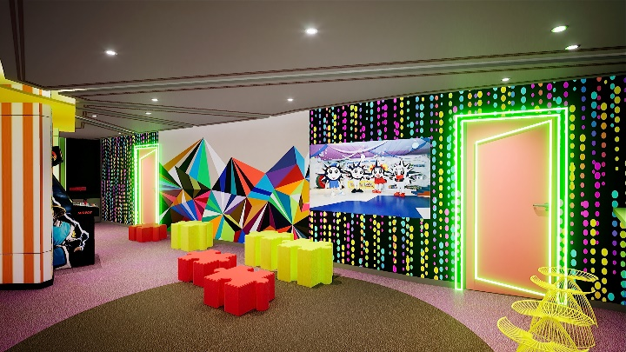
La zona infantil del MSC World Europa será la más grande de la flota, con más de 766m2 de espacio interior, 7 salas dedicadas a diferentes grupos de 0 a 17 años desarrolladas en colaboración con LEGO® y Chicco®.

El entretenimiento para niños y adolescentes será aún más variado, con formatos originales de juegos y espectáculos de talento que se crearán para The Studio, Luna Park Arena y el World Theatre.

Por último, gracias a la ampliación del horario de apertura del Kids Club y del Teens Club, acompañados por personal joven, los más chicos también podrán disfrutar de otras atracciones del MSC World Europa, como los autos chocadores, el tobogán seco y la sala virtual.

5.) Relajate y desconectá con la mejor escapada de ocio y bienestar
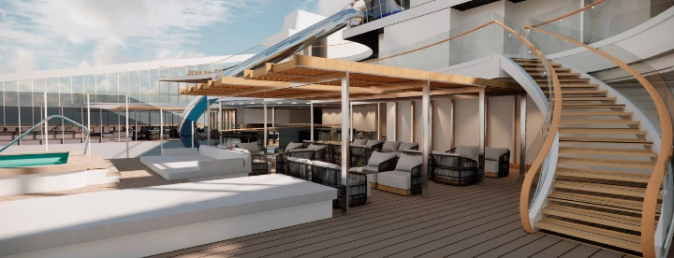
Con 7 piscinas y 13 bañeras de hidromasaje situadas en distintas partes del barco, hay una para cada huésped, ya sea para relajarse y desconectar o para disfrutar de las sensaciones y la aventura.

Incluye:
- La nueva y tranquila zona de la piscina Zen en la popa del barco - esta zona ultra-chic está dedicada sólo a los adultos y cuenta con dos piscinas, solárium y zona de descanso a la sombra - todo desde la cubierta 18 para disfrutar de las espectaculares vistas al mar.
- El MSC Yacht Club con su extensa cubierta doble, piscina privada y jacuzzi.
- El Aquapark en la cubierta 20, el más grande de la flota de MSC Cruceros, cuenta con una piscina infantil y toboganes para toda la familia.
- La Plage - la piscina principal es el lugar para aquellos que buscan diversión y entretenimiento con una increíble área de cubierta de piscina de 3.474m2 completa con diferentes niveles para tomar el sol.
- La piscina del Jardín Botánico con techo retráctil, bar tropical y zona de descanso.

6.) Un MSC Yacht Club superior para un crucero de alta calidad
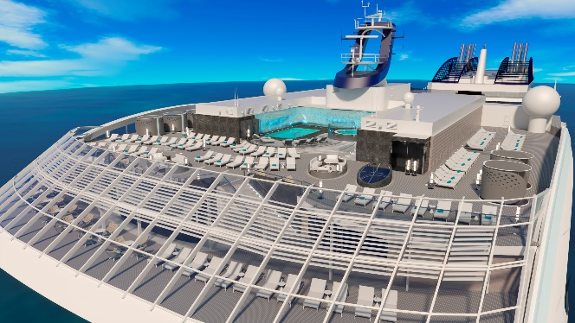
El MSC World Europa contará con un MSC Yacht Club más amplio y lujoso, que ofrecerá niveles de confort sin precedentes. Más espacio público, zonas exteriores ampliadas, nuevas y elegantes suites y todo esto envuelto en el diseño futurista del barco.

Los espacios públicos incluyen una cubierta de sol totalmente rediseñada, dispuesta por primera vez en dos cubiertas, mientras que dos nuevas Suites ultra-espaciosas se unen al exclusivo concepto de "barco dentro de un barco" con entrada exclusiva mediante tarjeta de acceso.

7.) Nuevo e innovador diseño de las instalaciones
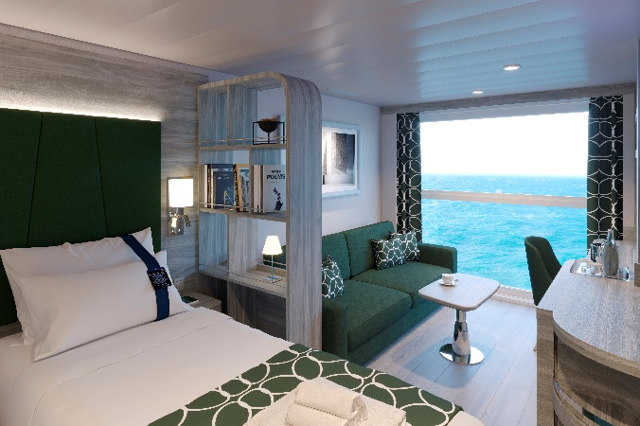
El MSC World Europa es tan diferente por dentro como por fuera, con diseños de camarotes totalmente nuevos, dispone del mayor número de camarotes con balcón de todos los barcos de la flota. Desde lujosas suites con instalaciones privadas en el MSC Yacht Club, hasta camarotes tradicionales y nuevos camarotes con vistas al paseo exterior, garantizando un alojamiento cómodo y de alta calidad para satisfacer todos los gustos.

El barco ofrecerá 7 nuevos e innovadores tipos de camarotes que no se han visto en ningún otro barco de MSC Cruceros, y más suites con bañera de hidromasaje privada.

Otro aspecto para destacar son los nuevos camarotes con vistas al mar infinitas, con una ventana panorámica que se convierte en una barandilla de cristal cuando se abre.

8.) Los mejores itinerarios
El MSC World Europa ofrecerá cruceros de 7 noches desde Dubai a la cercana y moderna metrópolis de Abu Dhabi, hasta la isla de Sir Bani Yas, donde los huéspedes tendrán la oportunidad de descubrir una exótica variedad de fauna y flora o tomar el cálido sol en las increíbles playas, todo de manera exclusiva para MSC Cruceros en los días en que los barcos hacen escala. Su programa en el Golfo se ha reforzado con escalas en el puerto de Dammam, Arabia Saudí, visitando el oasis de Al Ahsa, declarado Patrimonio de la Humanidad por la UNESCO. El barco también hace escala en Doha, la futurista capital de Qatar, antes de regresar a Dubai con una noche en la ciudad para descubrir todas las maravillas que ofrece.

El MSC World Europa zarpará de Dubai el 25 de marzo de 2023 y se dirigirá al Mediterráneo. En 2023, ofrecerá cruceros de 7 noches con escalas en los puertos italianos de Génova, Nápoles y Messina, así como en La Valeta en Malta, Barcelona en España y Marsella en Francia.

9.) El MSC World Europa se convertirá en uno de los buques más avanzados en términos medioambientales en el mar
El MSC World Europa será el primer buque de la flota de MSC Cruceros impulsado por GNL y el más avanzado desde el punto de vista medioambiental hasta la fecha. El combustible que utiliza, el gas natural licuado (GNL), es uno de los combustibles marinos más limpios del mundo disponibles a gran escala y está llamado a desempeñar un papel clave en la descarbonización (o transición a las emisiones cero) del transporte marítimo internacional. Prácticamente elimina las emisiones contaminantes locales, como los óxidos de azufre, y reduce los óxidos de nitrógeno hasta un 85%. El GNL también desempeña un papel clave en la reducción del cambio climático, ya que disminuye las emisiones de CO2 en un 25%, y está abriendo el camino a la adopción de combustibles no fósiles sostenibles, como el hidrógeno verde. Una pila de combustible de demostración a bordo pondrá a prueba la eficiencia de esta tecnología como medio para producir calor y electricidad con un 30% más de eficiencia que los motores de GNL.

Además, el MSC World Europa contará con sistemas de reducción catalítica selectiva (SCR), conectividad eléctrica de tierra a barco, sistemas avanzados de tratamiento de aguas residuales para cumplir con la llamada norma del Báltico, la más estricta a nivel mundial para la eliminación de aguas residuales en el mar, un sistema de gestión del ruido emitido bajo el agua para reducir el posible impacto del ruido y las vibraciones en los mamíferos marinos, así como una amplia gama de equipos y sistemas de eficiencia energética para optimizar el uso de los motores.

Descubrí más sobre el nuevo barco de MSC Cruceros acá.

